1. 注册 /KZUserCenter/user/register

（1）一个账号注册：

|  |  |
| --- | --- |
| 10000个线程 |  |
| 10000个线程，每个线程循环5 |  |
| 10000个线程，每个线程循环10次 |  |

（2）模拟1000不同的账号请求注册：



最后只能注册到数据库198条 ，系统异常会被捕获，返回系统异常。数据库连接数太多

|  |
| --- |
| 注册系统出现错误：  ### Error querying database. Cause: com.mysql.jdbc.exceptions.jdbc4.MySQLNonTransientConnectionException: Data source rejected establishment of connection, message from server: "Too many connections"  ### The error may exist in com/kong/center/dao/IUserInfo.xml  ### The error may involve com.kong.center.dao.IUserInfo.getUserInfoByAccount  ### The error occurred while executing a query  ### Cause: com.mysql.jdbc.exceptions.jdbc4.MySQLNonTransientConnectionException: Data source rejected establishment of connection, message from server: "Too many connections" |
| 数据源配置： |

（3）调整mysql max_connections=1000后：

1000用户：



模拟5000用户同时注册：其中1000用户是已经注册过的用户，只查了redis不走数据库



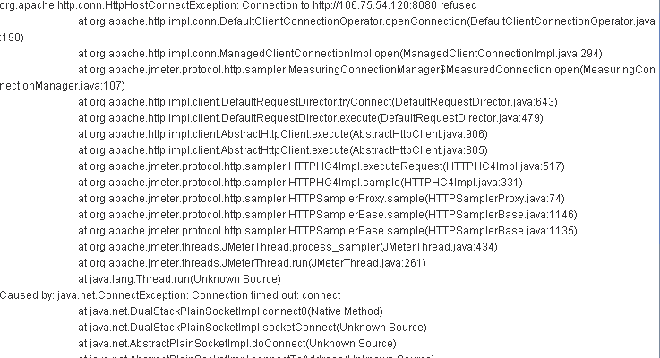

5000未注册过用户：成功4391个注册





(4)调整Tomcat内存

JAVA_OPTS="-Djava.awt.headless=true -Dfile.encoding=GBK -server -d64 -Xms2g -Xmx14g -XX:PermSize=1g -XX:MaxPermSize=4g -XX:+DisableExplicitGC"

模拟注册10000个用户：成功数9378



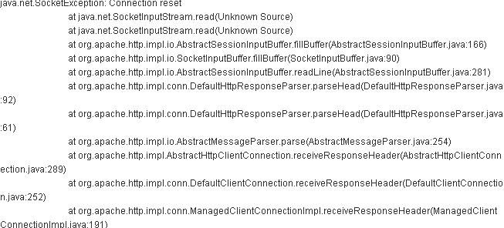

（5）调整tomcat最大连接数 默认是200 调整为1000 注册量10000



20000：

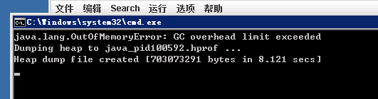

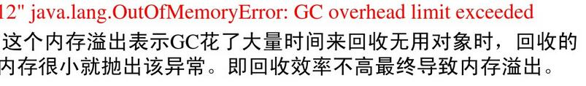

1. 登录 /KZUserCenter/user/userload

Tomcat用默认配置：

（1）4391个用户同时登录：

redis有数据



清空redis从数据库查



（2）8395个用户登录 设置10000个线程



3．参数说明

|  |  |
| --- | --- |
| #Samples | 这次测试中一共发出了多少个请求 |
| Average | 单个 Request 的平均响应时间 |
| Median | 50％ 用户的响应时间 |
| 90% Line | 90％ 用户的响应时间 |
| Min | 最小响应时间 |
| Max | 最大响应时间 |
| Error | 本次测试中出现错误的请求的数量/请求的总数 |
| Throughput | 吞吐量——每秒完成的请求数 |
| KB/Sec | 每秒从服务器端接收到的数据量 |